Литература родного края
Творчество С.Н. Найдыша
Литературно - музыкальная гостиная
«Будем жить!»

Номинация «Наследие родного края»
Цели.
Знакомство с поэтическим творчеством С.Н. Найдыша; раскрытие духовно - нравственного потенциала стихотворений в контексте с другими видами искусства, ценности моральных принципов, содействие тому, чтобы они становились значимыми для учащихся; развитие художественно - творческих возможностей школьников; воспитание внимания к художественному слову; формирование патриотических чувств.

Задачи

- Формирование представлений о творчестве С.Н. Найдыша.
- Расширение кругозора.
- Погружение в мир поэтической речи, её силы, красоты, образности.
- Развитие чувственно-эмоциональной сферы учащихся.
- Развитие навыков выразительного чтения, творческих способностей.

Планируемые результаты

- Формирование ценностного отношения к литературе родного края, патриотических чувств.
- Совершенствование читательской культуры как средства взаимодействия между людьми и познания мира.
- Осознание учащимися духовных ценностей своего края.

Оборудование. Ноутбук, проектор, мультимедийная доска, портрет Найдыша С.Н., сборники «На войне как на войне»., «Далеко Беловодск от Кабула».

1. Вступительное слово учителя
Сегодня мы в очередной раз открываем литературную гостиную. И в гостях у нас – Найдыш Сергей Николаевич, человек, который живет с нами рядом, в селе Новоалександровке. Он очень скромен, и мы мало знаем его как поэта, автора двух поэтических сборников, которые перед вами, полноправного и яркого представителя литературы нашего родного края. Сейчас мы поговорим о его творчестве.
Найдыш Сергей Николаевич родился 14 марта 1958 года в с. Сеньково Старобельского района Луганской области.
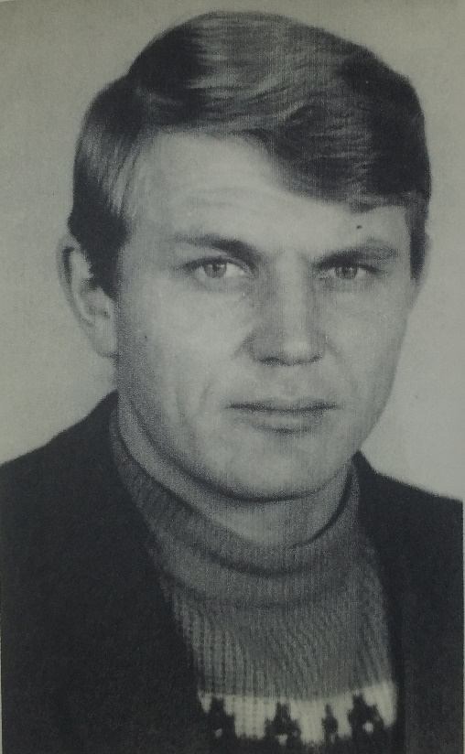
Как и все его сверстники времен Советского Союза, закончил школу и получил аттестат о среднем образовании. Любовь к литературе и стремление научиться познавать и понимать прекрасное привели его на филологический факультет Ворошиловградского государственного педагогического института (ныне – ЛГПУ имени Тараса Шевченко). После окончания института Сергей Николаевич с честью исполнил почетный долг гражданина – отслужил в рядах Советской Армии в г. Грозном и демобилизовался в звании лейтенанта запаса.
Затем – работа в Новоалександровской СШ Беловодского района. Сначала учителем украинского языка и литературы, а, когда возникла необходимость, был назначен руководителем начальной военной подготовки этой же школы. Так вот и переплелись в его жизни любовь к литературе и святая верность воинской присяге и тем людям, которые оставались и остаются верны ей в самые трудные минуты жизни своей и Родины.
После этого Сергей Николаевич Найдыш дважды избирался сельским головой Новоалександровского сельского совета. Односельчане знают его как доброго, чуткого, отзывчивого, принципиального и справедливого человека, готового всегда оказаться рядом и помочь ближнему советом и делом.
Теперь они узнают его еще и как поэта. Да, он действительно поэт. Уже в первом сборнике его стихотворений слышится зрелый, уверенный, самобытный голос автора.
Сегодня поэт у нас в гостях. Предоставляем ему слово.

Выступление Найдыша С.Н.

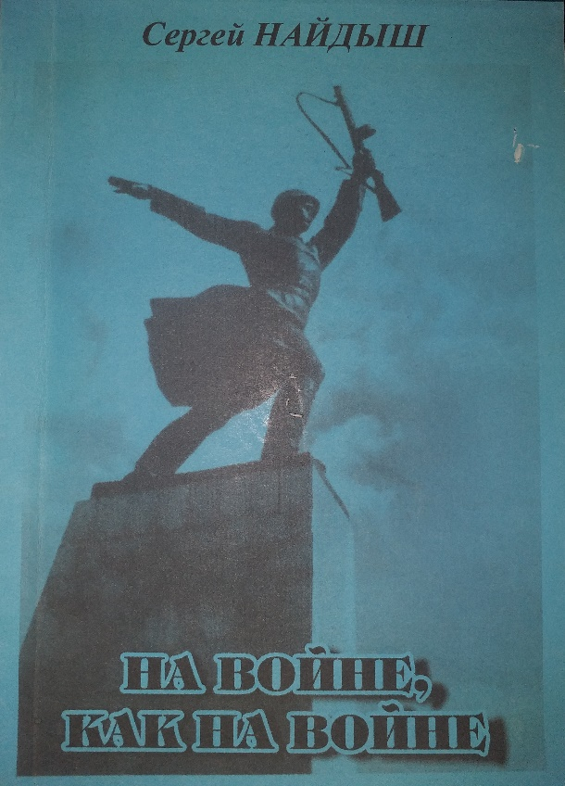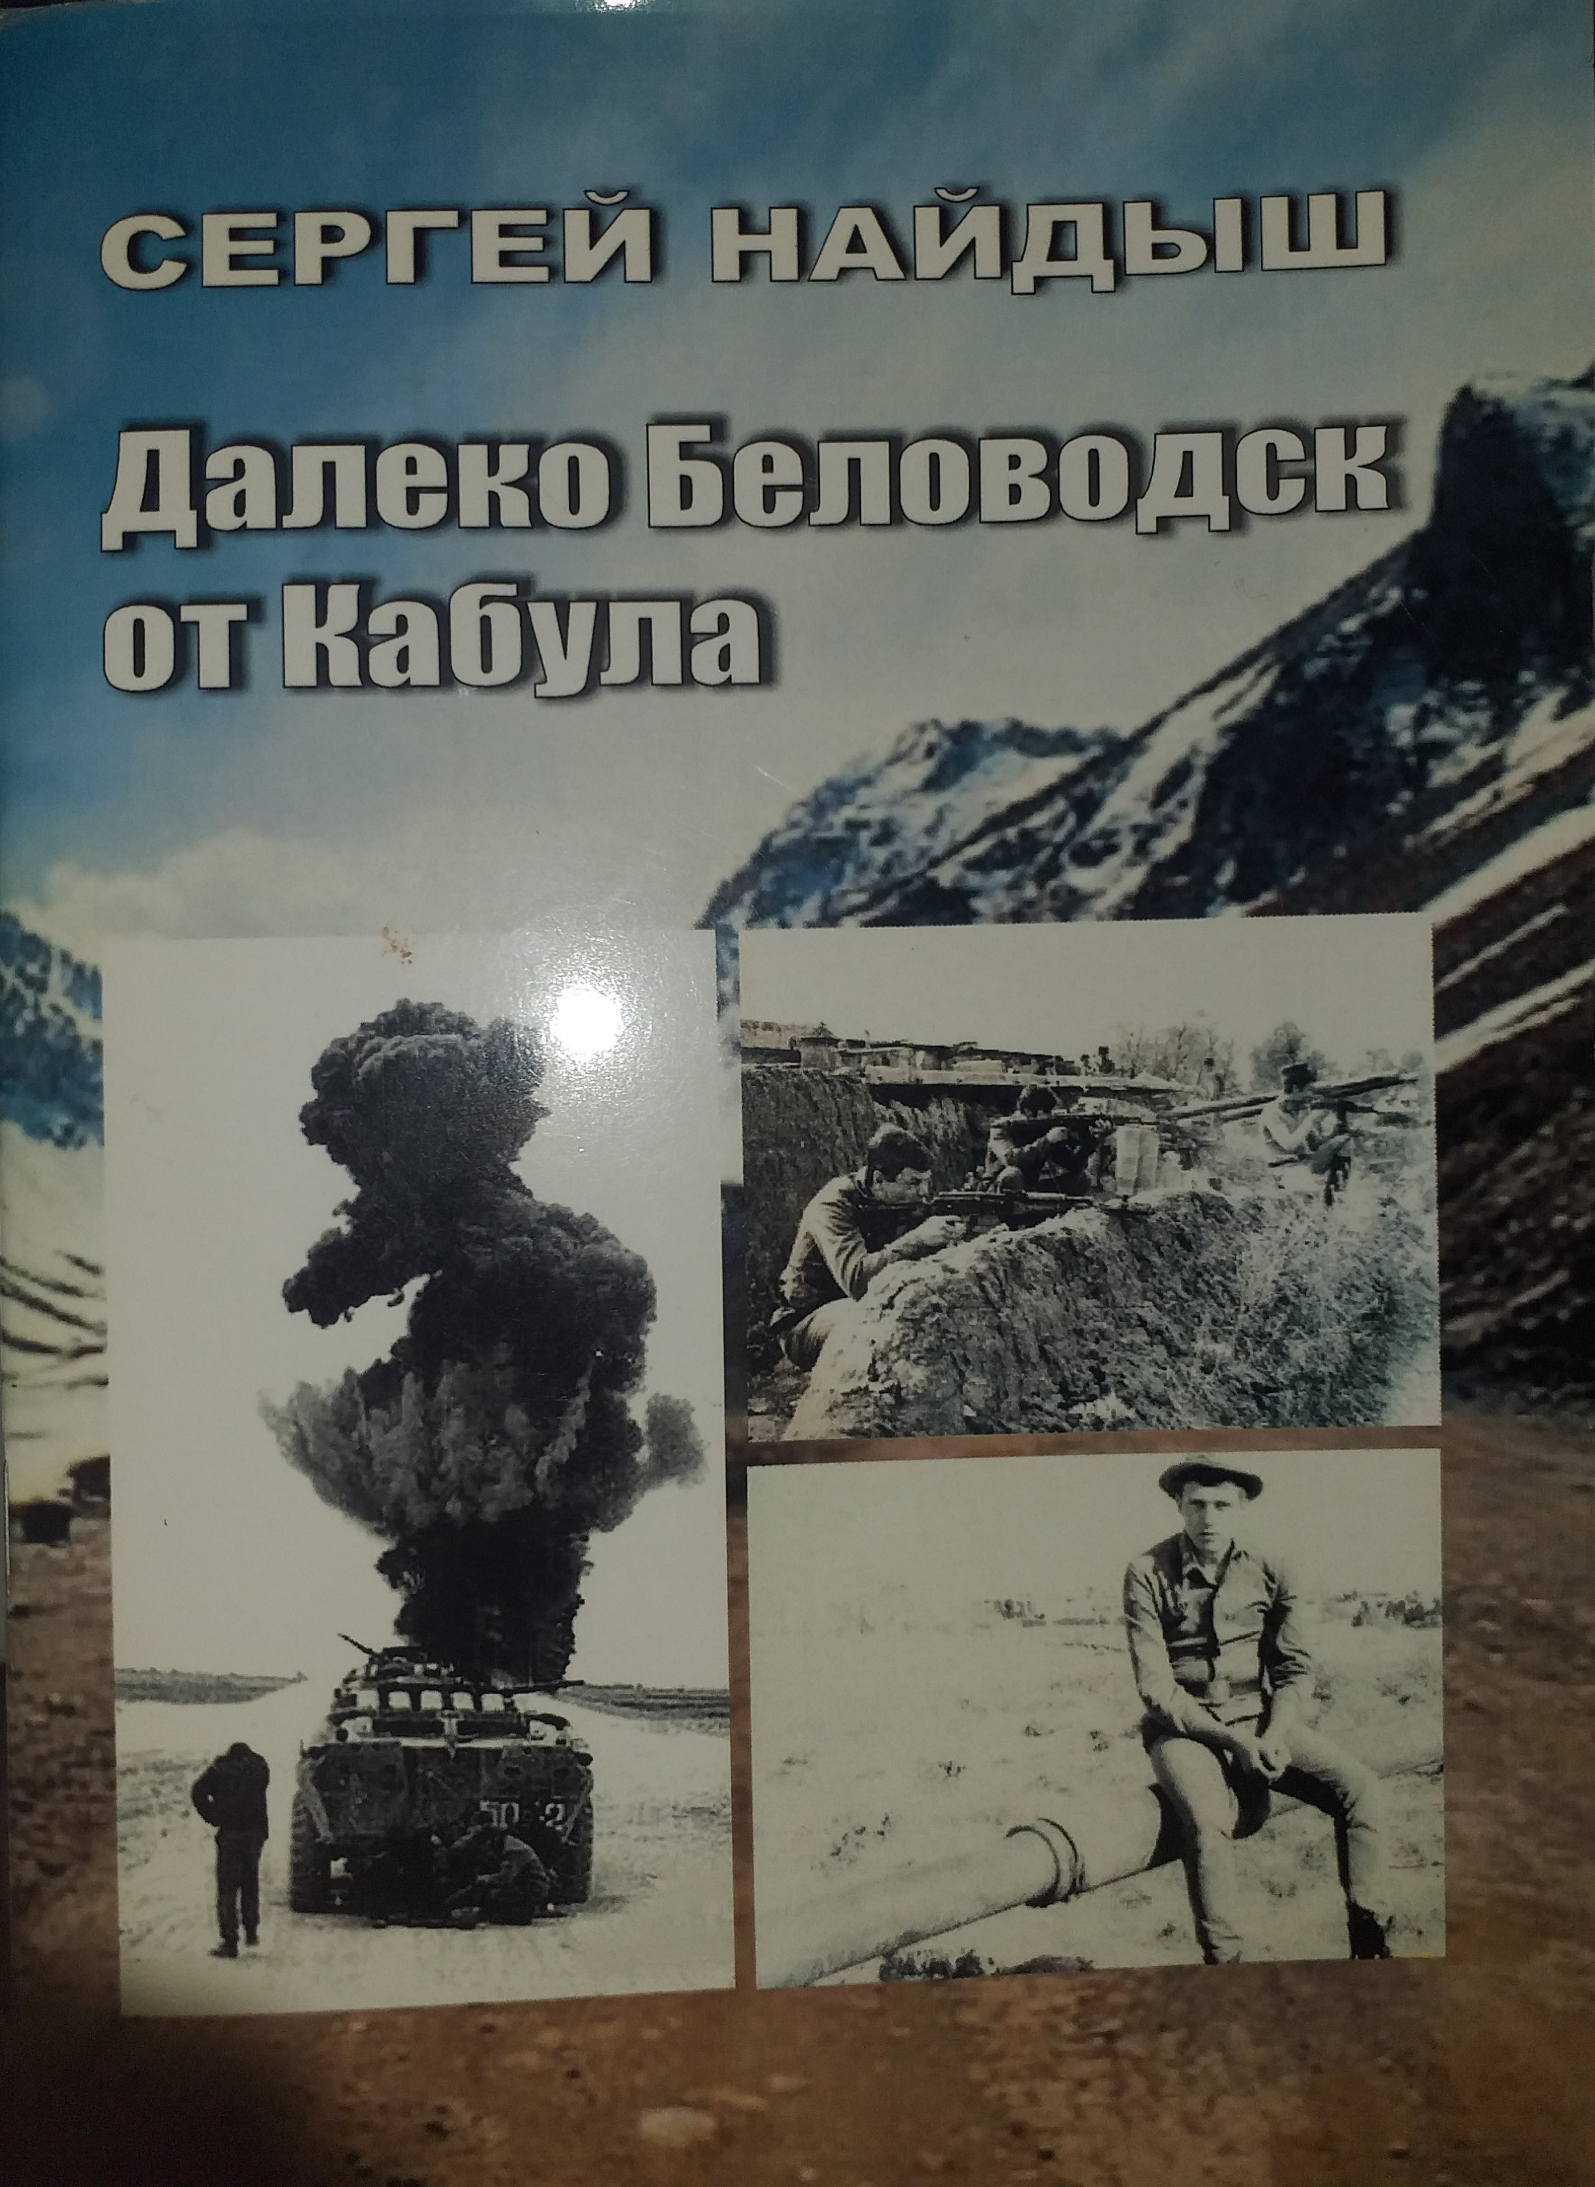

Чтец 1.
Кажется, о войне уже сказано – пересказано, писано - переписано, пето и перепето множество раз. Но вот читаешь строки стихотворений сборника «На войне как на войне» и понимаешь, и чувствуешь: это та же война, те же окопы, атаки, отступления, потери, подвиги и герои, но говорится об этом как-то по-особому, просто, убедительно, искренне и правдиво. Так, как оно и было, наверное, на самом деле на войне.

СЛАВЯНКА
(На фоне марша
«Прощание славянки»
Когда отыграют все марши В. Агапкина)
И люди забудут войну,
Я тех попрошу, кто постарше,
Мелодию вспомнить одну.

Мелодия та без бравады,
Проста и прочна, как гранит.
В ней горечь нежданной утраты
И радость Победы звучит.

Все в марше слилось воедино:
Разлука, надежда, любовь,
Армейским считается гимном,
Течет в нем солдатская кровь.

Оркестр заиграл спозаранку,
И вмиг отступила тоска.
Впервые играл он «Славянку»,
На фронт провожая войска.

Она провожала, встречала,
Литавры стучали в сердца,
И нет у «Славянки» начала,
Не будет «Славянке» конца.

Прошел этот марш через годы,
Он с нами навечно в строю,
Не выйдет «Славянка» из моды,
Пока есть Победа в маю.

Чтец 2. Не подлежит забвению подвиг рядового Александра Матросова.

Он телом лег на амбразуру
И принял в грудь свою свинец.
Не понарошку, а в натуре
Избрал себе такой конец.

Такая русская натура,
Коль помирать, так помирать,
Простой парнишка из народа,
Вам стыдно о таких не знать.

Посмертно – звание Героя,
Навечно – в список полковой.
В атаке зимней в ходе боя
На пулемет лёг рядовой.

Лишь на прощанье обернулся,
Друзей окинул взглядом всех,
Шагнул вперёд и не пригнулся,
Не втиснул тело в мёрзлый снег.

Солдат – фамилия Матросов,
В бою он сделал всё, что мог.
Там, у Чернушек, в ходе боя,
Исполнил свой священный долг.

Но пишет братия от прессы,
Что, мол, Матросов – не герой.
Рабы газеты легковесной,
Вас из редакции б да в бой.

На снег, в мороз, под пулеметы…
Притихли все вы, чуть дыша.
Давай на вражеские доты,
Вперед, чернильная душа!

Чтец 3.
Тема войны проходит красной нитью через все стихи книги «На войне как на войне…» Тяжкий ратный путь солдата, его будни, ежедневное соприкосновение со смертью и святая вера в грядущую победу - все это звучит в строках, ставших песнями, положенными на музыку нашим учителем Карпенко Андреем Петровичем.
Песня «На войне, как на войне…» (исполнение)

Чтец 4.
Рассказы живых о войне и священная память о павших живут в сознании и сердце автора, бередят его душу и промолчать об этом он не может. Тем более, что ему есть что сказать и он может это сделать просто, убедительно, затрагивая и тревожа сердце и душу читателя.

ДОЖДИ СТОЯТ СТЕНОЙ НА ВИСЛОЮ

Поля, как щи прокисшие,
Чужая, серая земля,
Дожди стоят стеной за Вислою,
Промокли насквозь тополя.

Не командир война погоде,
Просвета небо не дает,
Средь туч мелькнуло солнце вроде,
Но дождь идет, идет, идет.

А гром гремит, как канонада,
Раскатом над рекой плывет,
Весенний дождь – земли отрада -
Сплошным потоком льет и льет.

То плачет небо о погибших,
И медью с неба первый гром,
Недогоревший томик Ницше,
Развалин груда – прусский дом.

Пришла и к ним беда с востока,
К тем, что мечтали о войне.
Она воздаст им всем жестоко
За все, за всех – вдвойне, втройне…

За кровь, за слезы, за стенанья,
За сёла русские в огне…
Мы здесь, мы ваше наказанье,
Мы – бумеранг в святой войне.

Чтец 5. Особое внимание поэта – детям войны.

Детство ваше украла война,
Повела той жестокой тропою,
Позвала вас на помощь страна,
Превратив из мальчишек в героев.

Вас учила война выживать
В осажденном врагом Ленинграде,
Вас учила война воевать
За отчизну, а не за награды.

Эшелоны на запад везли
Ваше детство в товарных вагонах,
В Бабий Яр под конвоем вели
Ваше детство в расстрельных колоннах.

И откуда вам было то знать, -
«Барбаросса» создали убийцы, -
Что славяне должны умирать,
Так решили сверхлюди – арийцы.

Под бравурные марши с пластинки,
Оторвав от груди матерей,
Ваше детство сжигали в Треблинке,
Чтоб расправиться с ним поскорей.

Мне представить все это так страшно,
Я теряю ночами покой,
Как немецкие скудные пашни
Удобряли той скорбной золой.

Говорю подрастающей смене:
«Старики – это гордость страны,
Преклоните пред ними колени,
Старики – это дети войны».

Чтец 6.
В сознании читателя постоянно живет ощущение, переходящее в конце концов в убеждение, что сам автор - непосредственный участник тех далеких и грозных событий, отступлений и атак, смертельных сражений, поражений и побед. Впрочем, это можно понять и объяснить. Отец Сергея Николаевича Найдыша и все его близкие родственники прошли суровыми и жестокими дорогами Великой Отечественной войны. Некоторые так и не вернулись домой.

ОН ПОГИБ, Я УЦЕЛЕЛ…

Мою силу укрепи,
Помоги, товарищ…
Лишаями по степи
Пятна от пожарищ.

Шрамы, язвы от огня,
Старые воронки…
Смерть не тронула меня,
Обошла сторонкой.

Время, времечко бежит
Быстрою водою,
Друг в земле с войны лежит
В поле под звездою.

Он погиб, я уцелел
Средь огней, пожарищ…
Ты прости, что не сгорел
Я с тобой, товарищ.

Приезжаю много лет
К другу на могилу,
Я живу, его, брат, нет,
Он даёт мне силы…

БУДЕМ ЖИТЬ!
Чтец 7.
Я – курсант, сто дней до фронта…
Восемнадцать было в январе…
Неба синь до горизонта,
Белый снег в казарменном дворе.

Время подготовки нашей сжато,
Целый день – беги, коли, шагай.
Мы курсанты – зеленцы – солдаты,
Нам погоны вручит месяц май.

Марш – броски ночные по тревоге,
Плиты минометов на плечах,
В кровь кирзой истерты ноги,
Но азарт горит в глазах.

Учимся стрелять по целям,
Попадаем изредка, порой,
Ротный наш не пустомеля,
Капитан, боец, Герой.

Нас научит многому, я знаю,
Мы без страха встретим первый бой,
Только будет это все лишь в мае,
А сейчас звучит команда: «Рота, стой!».

Перекур на пять минут и снова:
«Рота, окопаться!» Пот со лба,
Миномётный ствол, плита – основа,
Цель закрытая, стрельба…

Беглым по противнику, расчёт!
Мины без задержек подавай!
Время наше всё – таки придёт,
Нам погоны вручит месяц май.

С первой попрощаемся любовью,
Верим, что не навсегда…
Фронт нас встретит дымом, кровью,
Там – вселенская беда.

Воевать не всем четыре года,
Многим первый бой не пережить.
Май, погоны, ясная погода.
Шепчем: «Лейтенанты! Будем жить»

Песня «Обелиски» (исполнение)

Чтец 8.
Всё меньше остаётся ветеранов Великой Отечественной войны. Отдаём ли мы, нынешнее поколение, дань их бессмертному подвигу? Всегда ли помним о них? Не предаем ли идеалы? Об этом следующее стихотворение.

ВЕТЕРАН

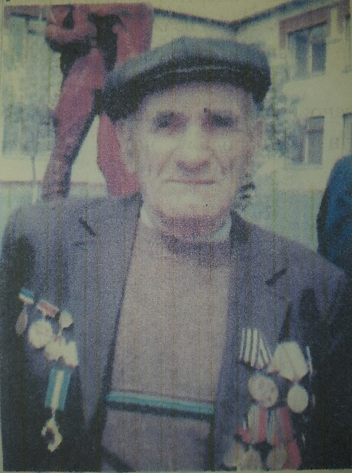
Ветеран. Осколки в теле.
Носит он металл с войны,
Ноги тащит еле-еле,
Став обузой для страны.

Позабыт родной державой-
Идеалы ведь не те.
Кавалер солдатской Славы
Доживает в нищете…

ПЕСНЯ «МЕДАЛЬ ЗА ОТВАГУ» (исполнение)
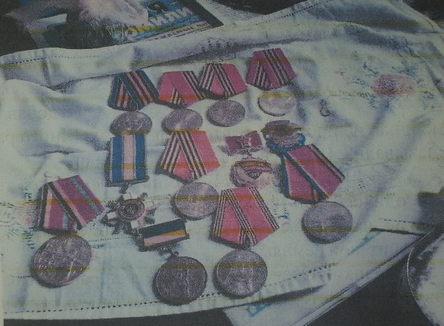
Лежат на продажу награды,
А их ведь давали не зря.
Мой дед воевал в Сталинграде,
Где плавилась даже броня.

За то, что изранен он сталью
Над русской великой рекой,
Его наградили медалью,
По мерке солдатской большой.

Медаль «За отвагу» у деда
Горит серебром на груди.
Два года ещё до Победы,
Два года войны впереди.

Ценил ту награду он больше,
Чем орден, полученный в Польше.
Медаль «За отвагу» солдата,
За кровь и огонь Сталинграда.

Теперь вот пустырь у оврага,
На тряпках лежат ордена,
Пошла на продажу отвага.
Стыдись распродажи, страна.

Цена от руки на бумаге.
Нахальные лица ребят.
Они предлагают отвагу
Солдат, что в могилах лежат.

Чтец 9.
По уточненным данным, из нашего села ушло на фронты Великой Отечественной 426 человек. Погибли 199. Об этом говорят ряды на бетонных плитах. Из семей Бальбух, Лымарь ушли и не вернулись по 5 человек, Бугаевских, Майстренко – по 4 человека, Александровых, Винник, Еременко, Ефремовых, Кемарских, Кузнецовых, Мальцевых – по 3.
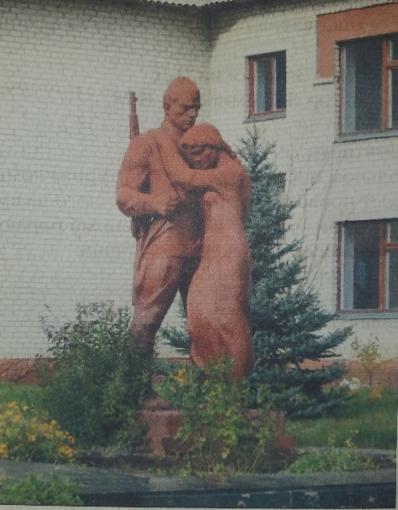
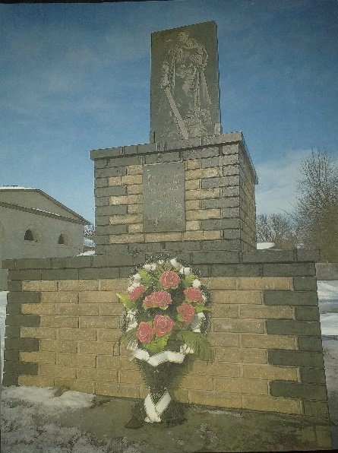

ВЕЧНЫЙ ОГОНЬ

А на плече твоем ладонь,
Ты смотришь в мир беспечно.
Горит на площади огонь,
Его назвали Вечным.

Сюда привел тебя отец
Сегодня утром рано,
На эту площадь много лет
Приходят ветераны.

Они идут, чтоб возложить
Цветы к звезде гранитной
В огонь взглянуть и пережить
Часы войны великой.

К огню любому путь открыт,
Приди к нему в печали,
Здесь плачут многие навзрыд,
Чернеют скорбно шали.

В огне увидишь ты, малыш,
Солдат, войну, Победу,
Дома, сгоревшие, без крыш,
И все награды деда.

Ты наяву, а не во сне,
Увидишь в первый раз
В святом безжалостном огне
Солдат, сберегших нас.

Он не погаснет никогда,
Как путь на небе Млечный,
В тех языках огня – беда,
И потому он – Вечный…

Чтец 10.
Нельзя не сказать о стихотворениях Сергея Николаевича, посвящённых матери, материнскому подвигу. Может быть, военная история родного села способствовала их написанию. Когда читаешь эти строки, встает образ конкретной женщины, нашей односельчанки, Ерёменко Евдокии Павловны, которая проводила на войну всех своих, троих, сыновей. Никто из них не вернулся с полей сражений Великой Отечественной.

МАТЬ

Печали черная печать
Пятном на солнце,
С надеждой смотрит чья – то мать
С утра в оконце.

Ждёт сына много - много дней
Домой к порогу,
Средь лета, попрощавшись с ней,
Ушёл в дорогу.

Год был тогда сорок второй,
Война в разгаре,
Пополнил сын солдатский строй
И скрылся в хмари.

С тех пор под крышею беда,
Пустая хата.
Мать не поверит никогда,
Что нет солдата.

Всё смотрит каждый день она
На ту дорогу,
Всё верит, что вернет война
Сынка к порогу…

Чтец 11.
Коричневая чума – фашизм – уничтожала всё на своём пути. О белорусской деревне Хатынь, сожжённой дотла вместе с жителями, говорит автор в одноимённом стихотворении.

ХАТЫНЬ

Её казнили без суда
Весной холодной, в сорок третьем…
В немецком облике беда
В село ввалилась на рассвете.
И закружилась круговерть,
Пришли каратели, как звери.
Деревне сжала горло смерть
И застонали болью двери…
Людская память, не остынь,
Мы не простим, мы не простили.
В сердцах у нас горит Хатынь,
Та, что сожгли дотла, убили.

Чтец 12.
В стихотворениях Сергея Николаевича часто звучит мысль об ответственности живых перед павшими, нашей ответственности перед теми, кто обеспечил нам, не опалённым войной, мирное небо самой высокой ценой.

НЕОПАЛЁННЫЕ ВОЙНОЙ

Мы далеки от той войны.
Мы – внуки дедовской победы.
К нам не врывались ночью в сны
Её страдания и беды.

Не освещали нам в ночи
Огни и зарева пожарищ.
Слезой не падал воск свечи.
Не погибал наш друг – товарищ.

Мы не прошли дорог войны,
Руин не видели и смерти.
Мы далеки от той беды,
От той вселенской круговерти.

Вы мир планете принесли
Такой немыслимой ценою,
Чтоб мы родились и росли
Неопалённые войною.

Чтец 13.
Второй сборник Сергея Николаевича называется «Далеко Беловодск от Кабула…» и открывается он одноимённым стихотворением

ДАЛЕКО БЕЛОВОДСК ОТ КАБУЛА

Далеко Беловодск от Кабула,
Только ты расстояньем не верь,
Не покинула нас, не уснула
Боль великих афганских потерь.

Километров исхоженных дали,
Мыслей яростно жалящих рой
Пуповиной навеки связали
Нас с чужою восточной страной.

Там узнали мы горечь потери,
Встретив смерть в первый раз наяву,
Там по полной изведали мере
Радость слова простого «живу».

Зной безжалостный летнего неба,
Холод горный потока реки,
Вкус галетного пресного хлеба,
Пустоту похоронной строки.

Гибель друга, предательство чье–то,
Чистый снег недоступных вершин,
На Панджшер уходящие роты
И остовы сгоревших машин.

Далеко Беловодск от Кабула,
Только ты расстояньям не верь,
Не затихла в душе, не уснула
Боль афганских великих потерь.

Чтец 14.
Об этой войне сказано и написано много стихотворений, песен, повестей, снято фильмов. И будет написано и сказано еще больше. Хотя подчас трудно и больно говорить об этом. Но говорить надо, чтобы не забыть и не повторить.
Афганскую войну, трагически и печально вошедшую в нашу историю, часто еще называют «малой» войной. Вряд ли кто-нибудь сможет объяснить, почему ее так окрестили. Ведь ни своей продолжительностью, ни накалом и драматичностью событий она ничуть и ни в чем не уступает той, «большой», войне. Разве только, может быть, своей непонятностью, в какой-то мере даже бессмысленностью. Но это ощущение и понимание пришло к людям спустя годы после окончания Афганской войны. А тогда для мальчишек, ушедших на фронт (в мирное для нас время) часто прямо со школьной скамьи, в чужую страну, это была не «малая» война, это была война настоящая, на которой они совершили свой главный, а некоторые и последний жизненный подвиг, окончивший безвременно их начинавшуюся жизнь.
Война закончилась, ушла в прошлое. Осталась боль, и осталась память. Боль со временем излечивается памятью – светлой, преданной, вечной.
Остались боевые друзья – живые и павшие. А это уже вечно, неприкасаемо, непроходяще!

Чтец 15.
Проникновенное стихотворение из сборника «Далеко Беловодск от Кабула…» посвящено другу – выпускнику нашей школы, воину – интернационалисту, кавалеру ордена Красной звезды Александру Писаному.

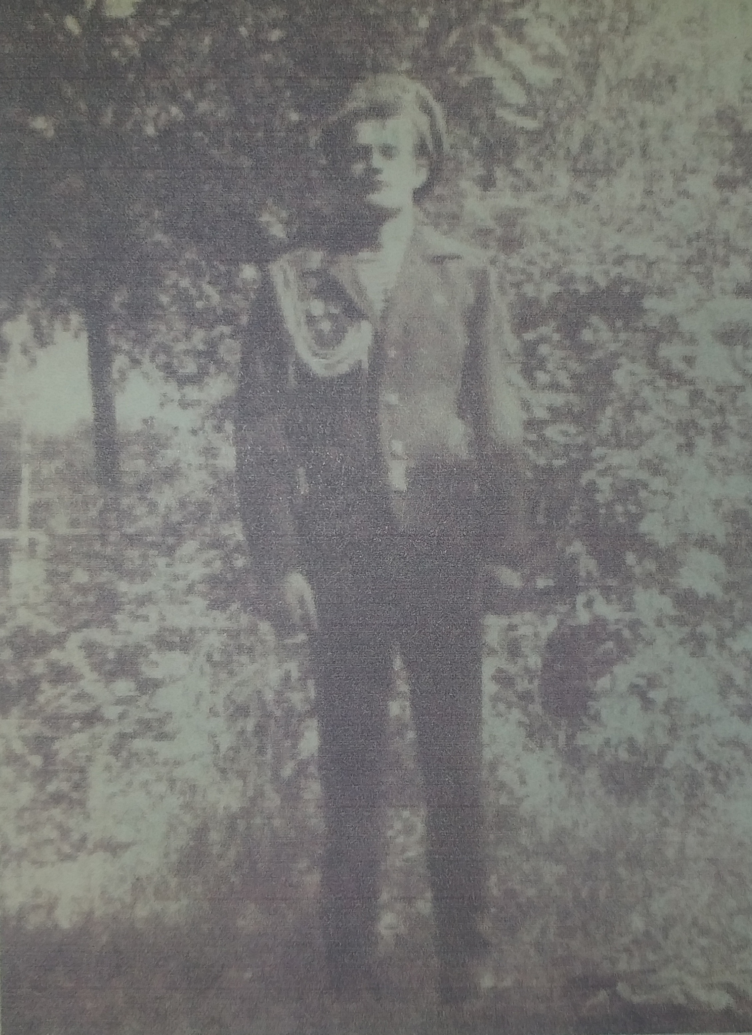
Саша родился 2 августа 1962 года в селе Новоалександровке в семье рабочих Петра Васильевича и Тамары Яковлены Писаных. Учился в Новоалександровской средней школе на «хорошо» и «отлично». Переходя из класса в класс, получал похвальные грамоты за отличную учёбу и примерное поведение. С 1980 года он исполнял интернациональный долг в Афганистане, в 1981 был комиссован в связи с тяжёлым ранением и в течение 4-х месяцев проходил лечение. За проявленные мужества и героизм Александр Писаный награждён орденом Красной Звезды. Война догнала Сашу в 1989, после окончания Донецкого торгового института он умер в госпитале. На средства, собранные воинами-афганцами района, на могиле воина установлена гранитная плита, а на здании школы, где он учился, – мемориальная доска.

МЕМОРИАЛЬНАЯ ДОСКА
Писаному Сашке –
земляку, соседу, другу
Мемориальная доска
На входе в бывшей школе,
К стене прикручена тоска
Болтами старой боли.

То память Сашке на стене,
Учился здесь когда-то,
Сгорел в афганском он огне
Молоденьким солдатом.

На черном траурном куске -
Звезда и даты…
Глаза отцовские в тоске
О том солдате…

Дождями вымытый гранит,
Пятно на белом…
Он память вечную хранит
Поступком смелым.

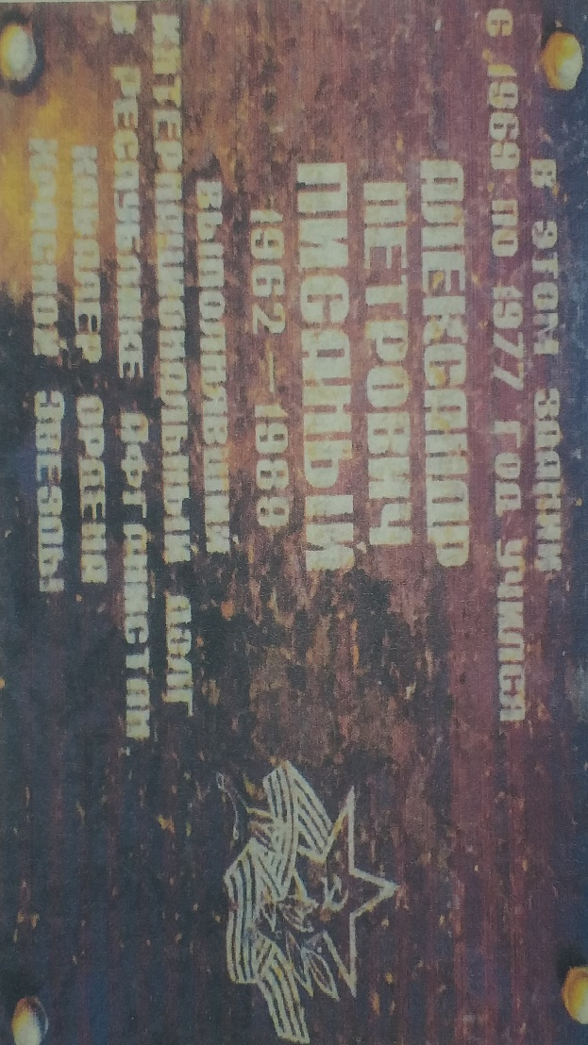

Песня об Афганистане (исполнение)

Учитель
Сергей Николаевич работает сейчас над новыми стихотворениями, над новыми книгами. Конечно, в них с особенной силой звучит тема, близкая всем, - тема родины, любовь к которой формируется с детства. Наши родные сёла – Новоалександровка, Степовое, Терновое. У поэта есть одноименные произведения, в них слышны и грусть, и гордость за свои сёла, за простых людей, живущих здесь, являющихся, по сути, творцами истории.
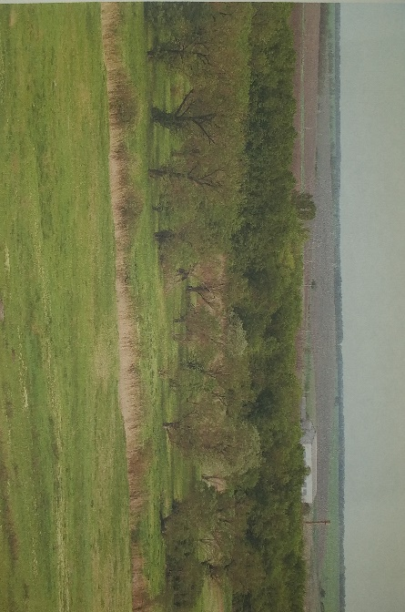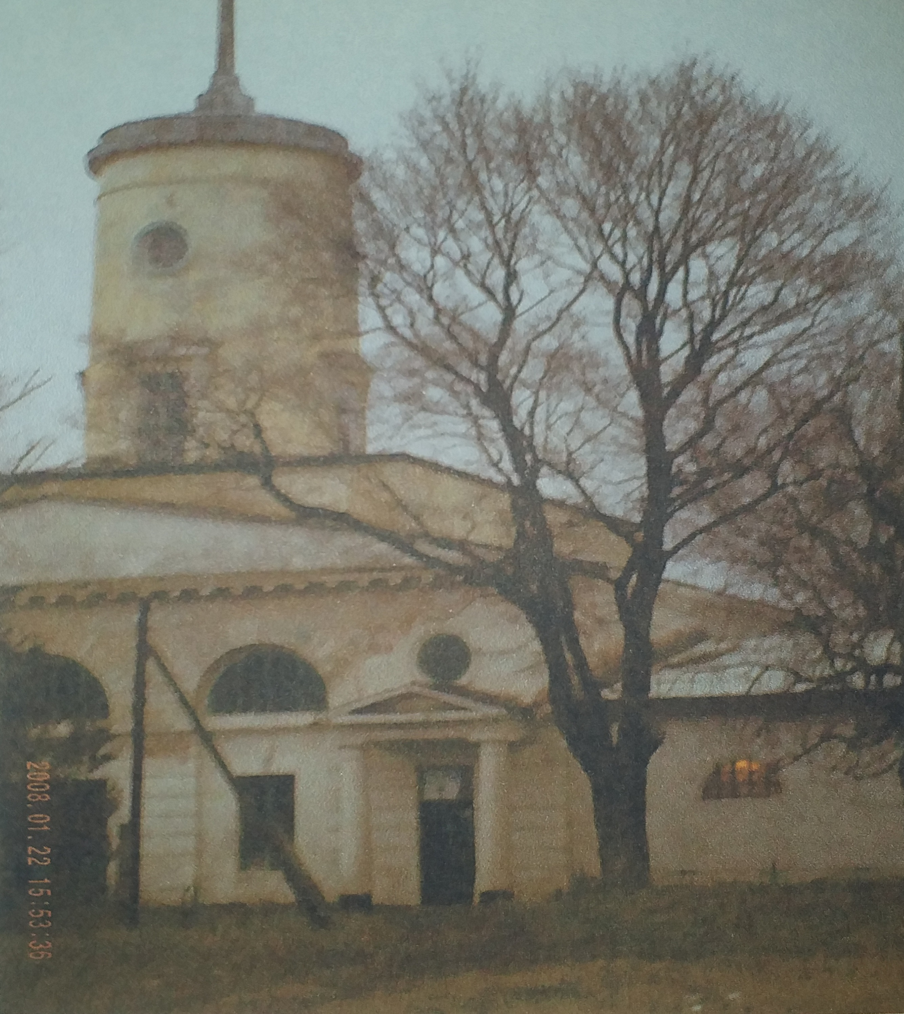
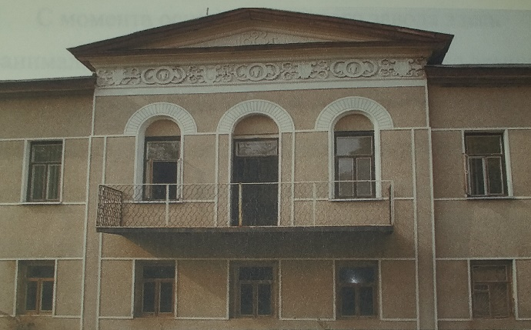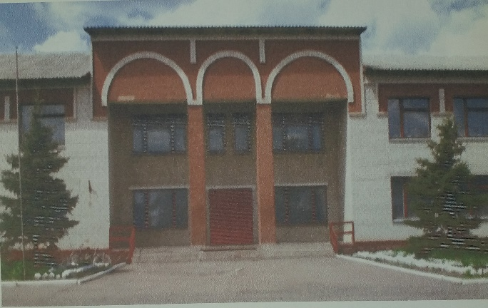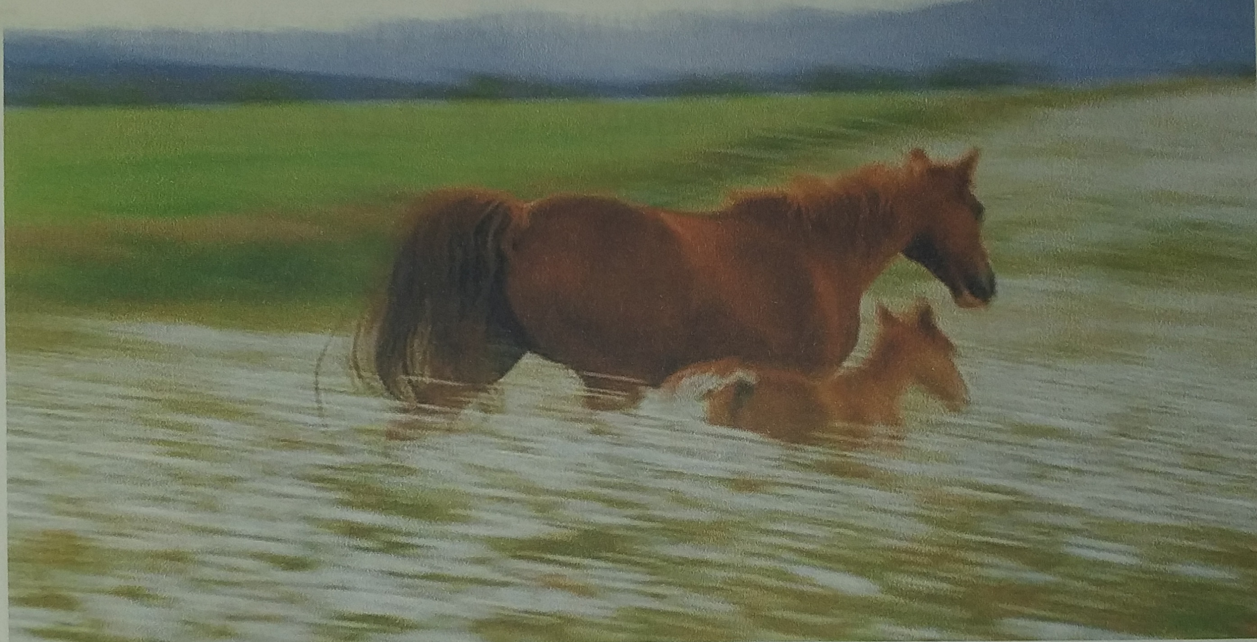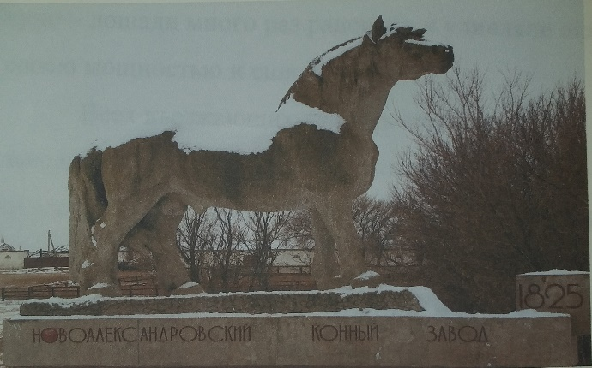

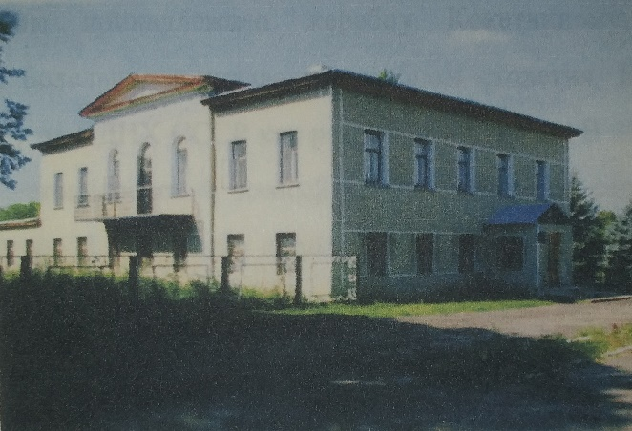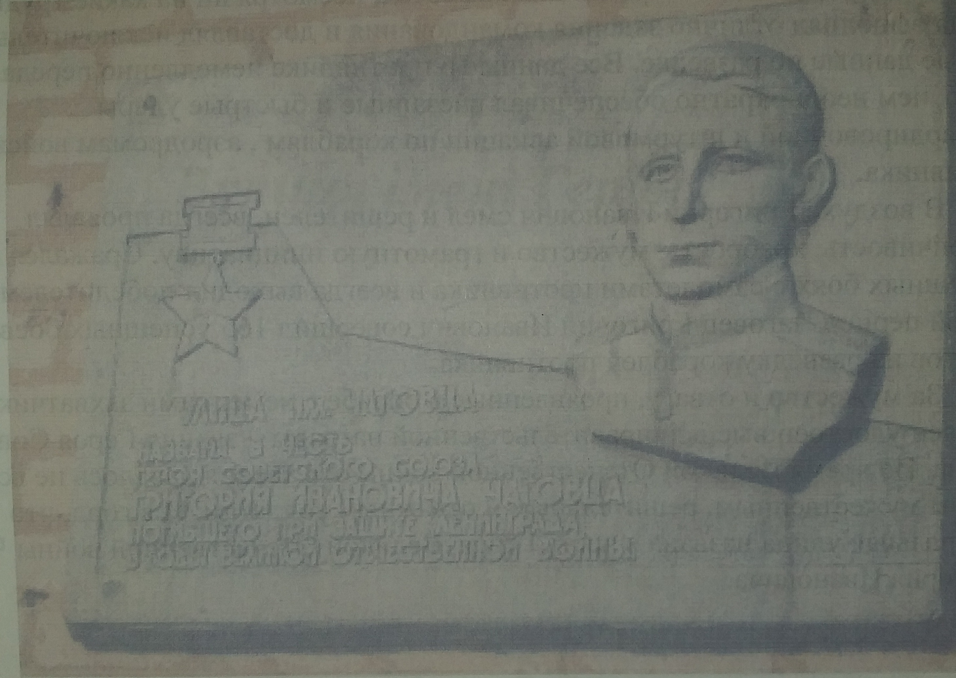

1. Песня о брошенном доме (исполнение)
2. Песня «Терновое» (исполнение)
3. Песня «Новоалександровка» (исполнение)

Заключительное слово учителя
Подошла к концу наша встреча. Мы убедились, что творчество поэта высокогражданственно, недекларативно и лирично. Спасибо Вам, Сергей Николаевич, за творчество, за то, что были у нас в гостях. Вдохновения Вам и новых творческих успехов!

Приложение
- Видеозапись песен на слова С.Н. Найдыша.

